2019年全国大学生电子设计竞赛

模拟电磁曲射炮（**H**题）

【本科组】



2019年8月10日

## 摘要

本系统为模拟电磁炮发射系统，在加入视觉追踪算法的同时，既要保证电磁炮射击精度，又要把控射击时间。我们采用以STM32F407ZGT6单片机为主，以视觉追踪算法为辅的电磁炮控制系统，实现了对高速度高精度的电磁炮发射系统控制。本设计的主要模块为单片机控制器、摄像头、舵机云台、自治电磁炮以及控制键盘。其中控制器为 $STM32F407ZGT6$ 最小系统开发版，摄像头采用 $OpenMv4$，并通过Android手机键盘控制。通过摄像头捕获并追踪目标，控制舵机旋转与电磁炮发射，达到模拟电磁炮控制的目的。

**关键词：单片机控制器；电磁炮；目标追踪；图像识别；远程控制**

目录

摘要 1

1. 系统方案 2

1.1 单片机控制模块的论证与选择 2

1.2 电磁炮发射模块的论证与选择 2

1.3 云台模块的论证与选择 3

1.4 摄像头模块的论证与选择 3

2. 理论分析与计算 3

2.1 控制算法分析 3

2.2 电磁炮导弹分析 4

2.3 电磁炮能量分析及参数计算 5

3. 电路与程序设计 6

3.1 电磁炮发射模块电路设计 6

3.2 超声波测距模块时序逻辑图 6

3.3 图像识别及追踪程序流程 7

3.4 舵机控制程序流程 7

4. 测试结果 7

4.1 测试仪器和方法 7

4.2 测试数据 7

4.3 测试结果及分析 8

## 系统方案

本系统主要由单片机控制模块、电磁炮发射模块、云台模块、摄像头模块、角度传感器模块、超声波测距模块、电源模块组成，下面论证上述模块的选择。



**图1 系统总框架图**

### 1.1 单片机控制模块的论证与选择

方案一：选用 $STM32F103RC$ 单片机最小系统板，具有功能强大、效率较高的指令系统，但芯片主频只能达到72MHZ，还不能满足本题的中对动态目标靶的实时追踪及开关控制的高实时性 要求。

方案二：选用 $STM32F407ZGT6$ 单片机最小系统板，与方案一所选芯片基本相同，但主频可达168MHZ，可满足题目的高实时性要求与图像识别算法的运算。

在模拟电磁炮发射系统中，采用方案二作为本系统的主控芯片更为合适。

### 1.2 电磁炮发射模块的论证与选择

方案一：采用自制线圈炮筒和高压直流稳压电源，将小球放置在炮筒底部，利用接通时的线圈磁场变换，将小钢珠射出。但无法控制小钢珠发射初速度与发射时机，且直流电源要求过高，危险且不易实现。

方案二：采用自制线圈炮筒、低压直流电源、升压模块、储能电容和继电器组成电磁炮发射模块，可以使用继电器对电磁炮充放电进行控制，能够使小球以稳定的初速度发射，方便后续问题中对射击距离的 $PID$ 参数控制。

综合考虑实行的效果与实行难度，选择方案二作为电磁炮发射模块。

### 1.3 云台模块的论证与选择

方案一：使用2个直流电机分别控制云台的水平和俯仰角度，但由于 $STM32F407ZGT6$ 的主频过快，用于控制直流电机会使得直流电机丢步较为严重，这会使得云台在控制电磁炮瞄准方向及发射角度时产生不可控制的非线性偏差，并且让后续的 $PID$ 调节拥有了可行性。

方案二：使用2个舵机分别控制云台的水平和俯仰角度，通过 $PWM$ 可以很好的对舵机旋转角度进行控制，将其限制在中心轴线的 $[-30,30]$ 角度之内。

综合本题所要求的精读和模块组织的难易程度，采用方案二使用舵机进行电磁炮转向发射云台的设计。

### 1.4 摄像头模块的论证与选择

方案一：选用 $PIXY$ 摄像头进行红色圆形标识的颜色识别，但由于 $PIXY$ 摄像头只能与 $Arduino$ 进行数据的连接通信，与我们选用的主控模块通信较为复杂。

方案二：选用 $OpenMV4$ 摄像头进行红色圆形标识的颜色识别，且配备了 $MicroPython$ 编译器，为摄像头采集到的数据坐标与 $ARM$ 主控板之间提供了较为方便的数据通路。

综上，选取方案二中的 $OpenMV4$ 摄像头作为图像识别的图像采集和输入模块。

## 理论分析与计算

### 2.1 控制算法分析

为了提高 $MCU$ 的计算速度并简化计算，我们采用增量式 $PID$ 算法来对控制电磁炮发射的高度角和方向角进行角度控制。通过求出前后两次测量的增量，替代原有的积分累进过程，避免积分环节扎用大量的计算时间，消耗大量的计算性能，提高了实时性，其表示式如下式所示。

|  |  |
| --- | --- |
| $$u\left[n\right]=K_{p}\{e\left[n\right]+\frac{T}{T_{i}}\sum_{i=0}^{n}{e\left[i\right]+\frac{T_{d}}{T}\{e\left[n\right]-e[n-1]\}\}}$$ | (1) |

### 2.2 电磁炮导弹分析

由于本题的2~6问都需要以高精度控制电磁炮发射钢珠到达指定位置，且精度较高，故应控制钢柱发射的初速度 $V_{0}$ 在每一次从炮口发射出来恒定不变。首先假定每一次初速度大小恒定，但出射角度 $θ$ 由云台俯仰角进行控制。

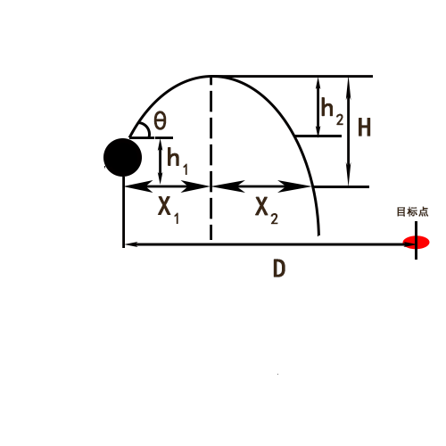

**图2 电磁炮发射轨迹抛物线模型**

目标点为与小球射出点的水平位移为 $D$，可将其视作斜抛运动的上升段和平抛运动分别的水平位移 $X_{1}$ 和 $X_{2}$，三者关系应该满足下式

|  |  |
| --- | --- |
| $$D=X_{1}+X_{2}$$ | (2) |

将初速度 $V_{0}$ 分解在 $X$ 和 $Y$ 两个方向，如下图所示。

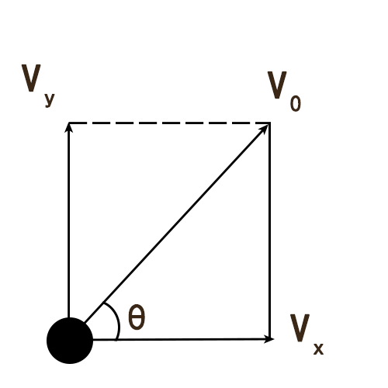

**图3 电磁炮发射初速度分解模型**

由图可得下式：

|  |  |
| --- | --- |
| $$Vx=V_{0}cosθ$$ | (3) |
| $$Vy=V_{0}sinθ$$ | (4) |

小球上升至最高点的时间为 $T1$，由最高点下落至目标点的时间为 $T2$，假设小球发射位置距离地面的垂直高度为 $h$，上升至最高点的高度距离小球发射高度为 $h1$，计算可得

|  |  |
| --- | --- |
| $$T1=\frac{V_{0}sinθ}{g}$$ | (5) |
| $$h1=\frac{{V_{y}}^{2}}{2g}$$ | (6) |
| $$T2=\sqrt{\frac{2(h+h1)}{g}}$$ | (7) |
| $$X_{1}= Vx·T1$$ | (8) |
| $$X_{2}= Vx·T2$$ | (9) |

综上可知，小球射击目标点的水平距离 $D$ 与小球初速度 $V_{0}$ 和云台俯仰角度 $θ$ 密切相关。

### 2.3 电磁炮能量分析及参数计算

由2.2中的分析可知，计算电磁炮能量需要事先求得小球最终的落地速度 $V_{e}$，从而逆推得到小球初速度 $V_{0}$ 和云台俯仰角度 $θ$，从而控制电磁炮发射电路的开关通断，在通过后续的反复测量得到最合适的初始速度 $V_{0}$。

|  |  |
| --- | --- |
| $$-mgh1+\frac{1}{2}m{V_{0}}^{2}=mg\left(h+h1\right)+\frac{1}{2}m{V_{e}}^{2}$$ | (10) |

即

|  |  |
| --- | --- |
| $$E_{初}=E_{末}$$ | (11) |

由于我们使用3节3.7V的直流电源进行串接后，使用升压模块输出恒定400V的电压 $U$，且线圈匝数与长度固定，且通电一瞬间对线圈阻值 $R$ 的改变可以忽略不计，故可知电源通断电时间 $T$ 为：

|  |  |
| --- | --- |
| $$E_{末}=UIT$$ | (12) |

通过单片机控制器精确控制每一次的充放电时间 $T$，就能够获得恒定的初速度初速度 $V_{0}$，只用根据后续的视觉追踪来确定云台垂直俯仰角度 $θ$。

## 电路与程序设计

### 3.1 电磁炮发射模块电路设计

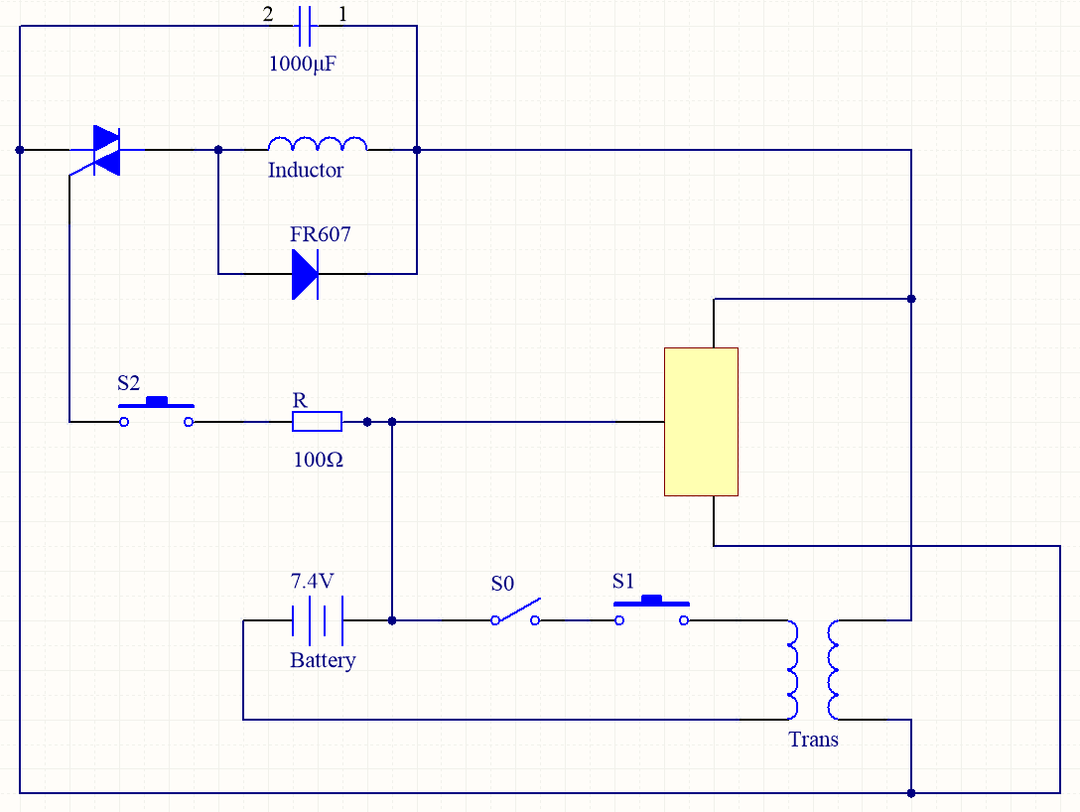

**图4 电磁炮发射模块电路仿真图**

### 3.2 超声波测距模块时序逻辑图

本系统使用的是 $JSN-SR04T$ 一体化超声波测距模块，并采用了非焊接的工作模式，该超声波模块的精度高达2毫米，测距范围为 $[0.2,6]m$，满足题目要求，其工作时序图如下所示。

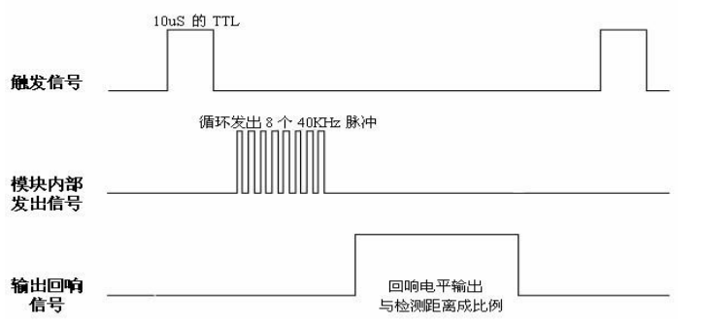

**图5 超声波测距模块时序电路图**

### 3.3 图像识别及追踪程序流程



**图6 电磁炮发射模块电路仿真图**

### 3.4 舵机控制程序流程



**图7 云台舵机控制流程**

## 测试结果

### 4.1 测试仪器和方法

|  |  |
| --- | --- |
| **序号** | **仪器名称** |
| ① | 量角器 |
| ② | 卷尺 |

### 4.2 测试数据

机械结构全部完成后，我们对整个模拟电磁炮发射系统进行了反复测试，记录下在发射初速度 $V_{0}$ 一定的情况下，云台俯仰角度θ与发射至目标点的水平距离 $D$ 之间的关系，现记录上部分数据。

|  |  |  |
| --- | --- | --- |
| **测试编号** | **舵机俯仰角度θ** | **水平距离 $D$/m** |
| 1 | 5 | 2.12 |
| 2 | 7 | 2.20 |
| 3 | 9 | 2.23 |
| 4 | 11 | 2.27 |
| 5 | 13 | 2.33 |
| 6 | 15 | 2.37 |
| 7 | 17 | 2.45 |
| 8 | 19 | 2.55 |
| 9 | 21 | 2.67 |
| 10 | 23 | 2.72 |
| 11 | 25 | 2.75 |
| 12 | 27 | 2.85 |
| 13 | 29 | 2.93 |
| 14 | 31 | 3.01 |
| 15 | 33 | 3.09 |
| 16 | 35 | 3.20 |

由于题目要求水平距离 $D$ 要求在200到300厘米范围内，故测试数据只给出200至300厘米部分。但可以看出，此数据符合第二部分的理论推导，即当舵机俯仰角度θ在0到45之间时，初速度一定，舵机俯仰角度θ越大，射出的水平距离D越远。

### 4.3 测试结果及分析

经过反复测试，在基础部分，我们设计的模拟电磁炮发射系统可以快速的根据输入角度和距离控制舵机进行水平方向的旋转，使得炮台能够迅速对准目标方向，然后使用单片机控制器进行定时发射控制，得到了高精度的电磁炮射击。

在发挥部分，我们设计的模拟电磁炮发射系统可以在短时间内寻找到红点标识，并且对运动靶子进行了射击位置预测，能够准确地对靶进行射击，很好地完成了所有题目要求。